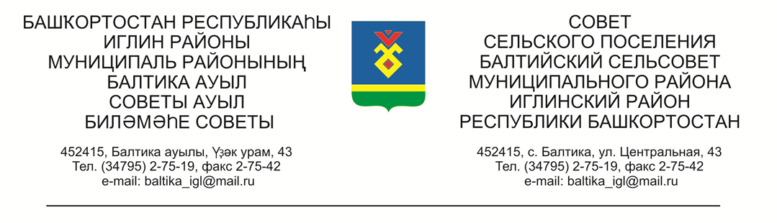

**КАРАР РЕШЕНИЕ**

# «08» ноябрь 2022й. №354 «08» ноября 2022г.

**О внесении изменений в решение Совета сельского поселения Балтийский сельсовет муниципального района Иглинский район Республики Башкортостан № 258 от 24.12.2021 года «О бюджете сельского поселения Балтийский сельсовет муниципального района Иглинский район Республики Башкортостан на 2022 год и на плановый период 2023 и 2024 годов»**

На основании статей 81,107,232 Бюджетного кодекса Российской Федерации Совета сельского поселения Балтийский сельсовет муниципального района Иглинский район Республики Башкортостан решил:

1. Внести в решение Совета сельского поселения Балтийский сельсовет муниципального района Иглинский район Республики Башкортостан № 258 от 24.12.2021 года «О бюджете сельского поселения Балтийский сельсовет муниципального района Иглинский район Республики Башкортостан на 2022 год и на плановый период 2023 и 2024 годов» следующие изменения:

а) в подпункте 1 пункта 1 слова **«в сумме 5 526 980,00 рублей»** заменить словами **«в сумме 5 926 980,00 рублей»**

б) в подпункте 2 пункта 1 слова **«в сумме 5 526 980,00 рублей»** заменить словами **«в сумме 6 154 203,88 рублей»**

в) добавить в пункт 1 подпункт 3 «Источники финансирования дефицита бюджета сельского поселения Балтийский сельсовет муниципального района Иглинский район Республики Башкортостан на 2022 год **в сумме 227 223,88 рублей**».

г) в приложение № 1 «Поступления доходов в бюджет сельского поселения Балтийский сельсовет Иглинского района Республики Башкортостан на 2022 год», изложив его в новой редакции;

д) в приложение № 3 «Распределение бюджетных ассигнований сельского поселения Балтийский сельсовет муниципального района Иглинский район Республики Башкортостан на 2022 год по разделам, подразделам, целевым статьям (муниципальным программам сельского поселения и непрограммным направлениям деятельности), группам видов расходов классификации расходов бюджета», изложив его в новой редакции;

д) в приложение № 5 «Распределение бюджетных ассигнований сельского поселения Балтийский сельсовет муниципального района Иглинский район Республики Башкортостан на 2022 год по целевым статьям (муниципальным программам сельского поселения и непрограммным направлениям деятельности), группам видов расходов классификации расходов бюджета», изложив его в новой редакции;

е) в приложение № 7 «Ведомственная структура расходов бюджета сельского поселения Балтийский сельсовет муниципального района Иглинский район Республики Башкортостан на 2022 год), группам видов расходов классификации расходов бюджета**»**, изложив его в новой редакции;

з) добавить приложение № 9 «Источники финансирования дефицита бюджета сельского поселения Балтийский сельсовет муниципального района Иглинский район Республики Башкортостан на 2022 год».

2. Контроль за исполнением настоящего решения возложить на Постоянную комиссию Совета по бюджету, налогам, вопросам собственности (председатель – Кот Н.Е.).

Глава сельского поселения

Балтийский сельсовет

муниципального района Иглинский район

Республики Башкортостан И.М.Бугвин